Introdução:
Mesmo em pleno século XXI é necessário discutir a importante sobre a ecologia, a natureza, as plantas e a importância de cada um desses assuntos para a manutenção da vida e para a manutenção de um futuro sustentável.
Por este motivo é relevante demonstrar por mais um ponto de vista, a importância da ecologia e das plantas na vida das pessoas, reforçando a ideia que devemos ser conscientes nos atos do dia-a-dia, preservando e cuidando cada vez mais da nossa natureza.
Neste contexto, o objetivo deste trabalho é propor um mecanismo de realização de buscas para identificar quais os autores, os trabalhos relevantes e os principais periódicos das áreas relacionadas ao tema de pesquisa, mais particularmente na produção científica internacional.
O artigo é constituído por esta introdução e mais seis seções. As duas seguintes apresentam uma síntese sobre os princípios da gestão do conhecimento e da inovação. A seção quatro apresenta a metodologia utilizada pela pesquisa e na cinco é relatada a produção acadêmica, finalizando com as considerações finais, seguida pelas referências bibliográficas

Gestão de Conhecimento:
Apesar de vários estudiosos a milhares de anos, estudando as plantas, ecologia, natureza e seus mistérios. Há sempre algo novo acontecendo a todo momento, devido a imensidão da biodiversidade das plantas pelo mundo. As plantas são muito utilizadas em diversas áreas das nossas vidas: Arborização, manutenção de solos, alimentação e principalmente suas propriedades medicinais.
O uso de plantas medicinais com objetivo de profilaxia, tratamento ou cura é uma das mais antigas formas de prática terapêutica da humanidade (AKERELE, 1993). De acordo com dados da Organização Mundial da Saúde (OMS), cerca de 80% da população mundial faz uso de plantas medicinais como a primeira opção para tratamento de sua saúde cuidado primário, entretanto na maioria das vezes este uso não é racional e muito menos orientado.
“Muitas vezes estas plantas são comercializadas em farmácias, lojas de produtos naturais, feiras livres ou mercados populares, respaldadas por campanhas publicitárias que garantem que drogas vegetais estão livres de efeitos tóxicos e colaterais, entretanto, nem sempre as propriedades farmacológicas divulgadas tem validade científica ou por não terem sido pesquisadas ou então por não terem sido comprovadas por testes científicos (VEIGA Jr. et al., 2005).”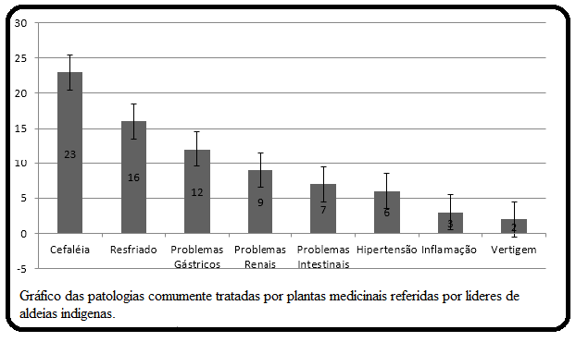

Metodologia:
A metodologia proposta para este trabalho baseia-se na pesquisa bibliográfica e na aplicação de procedimentos da bibliometria, com o objetivo de apresentar um levantamento bibliográfico e quantificar a literatura internacional sobre a gestão do conhecimento e da inovação no período de 1968 a 2016.
A amostra inicial de trabalho foi obtida por meio de pesquisa na base de dados ISI Web of Science das palavras-chave Ecology and Plants, usando a Categoria Plants Science usando apenas a seleção de REVIEWS, o que resultou em 669 trabalhos. (GARFIELD, E.; PARIS, S. W.; STOCK, 2006).
A partir desta seleção, foi criado um banco de dados com o auxílio do Microsoft Excel e da ferramenta HistCite, software que facilita a visualização dos resultados de buscas realizadas no ISI Web of Science por meio de estrutura de históricos e relacionamentos (GARFIELD et al., 2006). Os dados obtidos relacionam nomes dos artigos, principais palavras, artigos por autores, periódicos em que os trabalhos foram publicados e anos de publicação.
Pela análise desses dados e pela utilização de tabelas dinâmicas, gráficos e tabelas, foi possível detalhar aspectos da amostra coletada referente ao número de publicações no período, às palavras mais frequentes, aos autores que mais publicaram, aos periódicos que apresentam maior número de publicações e à periodicidade das publicações sobre o tema.
A seção seguinte aborda os resultados obtidos pela aplicação dessa metodologia, apresentando a produção acadêmica referente aos temas gestão do conhecimento e da inovação.
A Figura 2 representa as etapas propostas na metodologia e os principais resultados esperados em cada fase.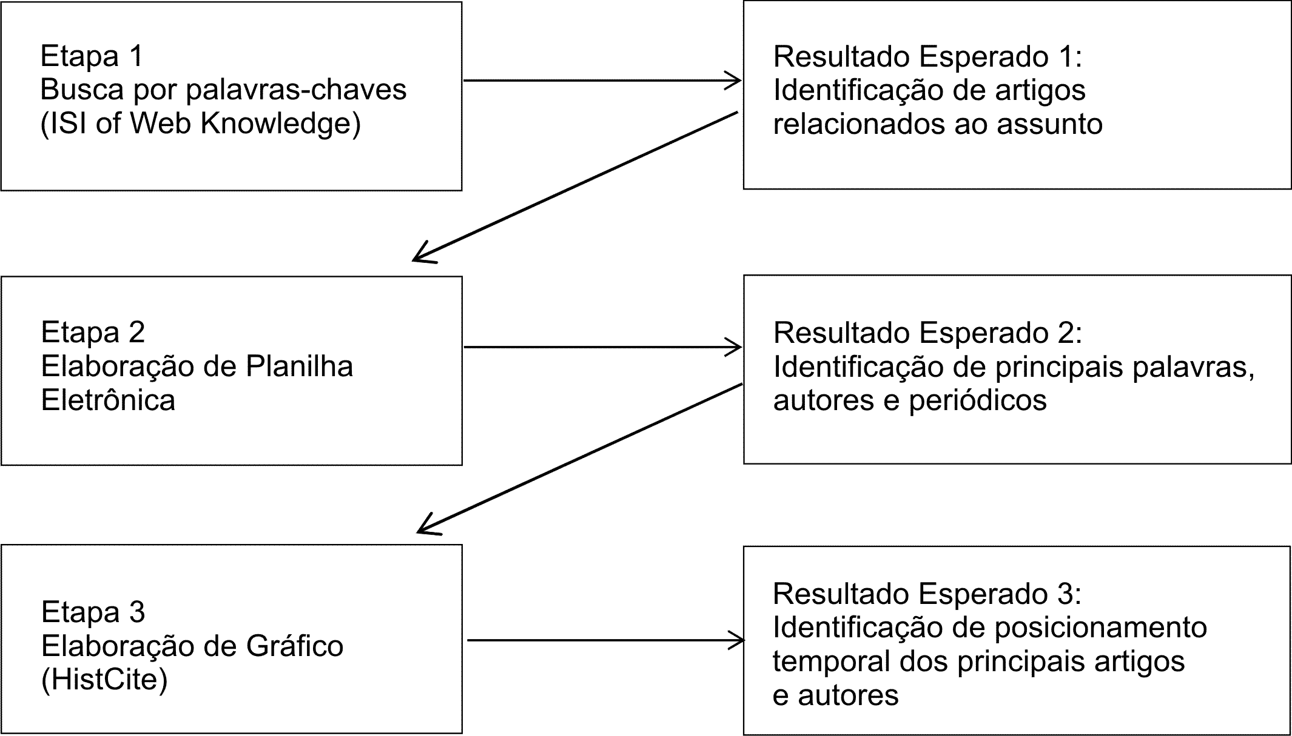
FIGURA 2 – Representação gráfica das fases da metodologia

A seção seguinte aborda os resultados obtidos pela aplicação dessa metodologia, apresentando a produção acadêmica referente aos temas gestão do conhecimento e da inovação.

Discussão de Resultados:
As seções seguintes apresentam os principais resultados das pesquisas obtidos pela análise dos bancos de dados gerados e descritos na metodologia:

- Principais Palavras:
Com base nos 669 artigos selecionados, as cinco principais palavras que aparecem o maior número de vezes nos artigos selecionados foram plant, ecology, plants, review e evolution, o que confirma o direcionamento ao tema central do trabalho.
Esses dados foram obtidos com o uso da ferramenta HistCite, e a Figura abaixo apresenta a proporção em que essas cinco principais palavras aparecem nos trabalhos pesquisados.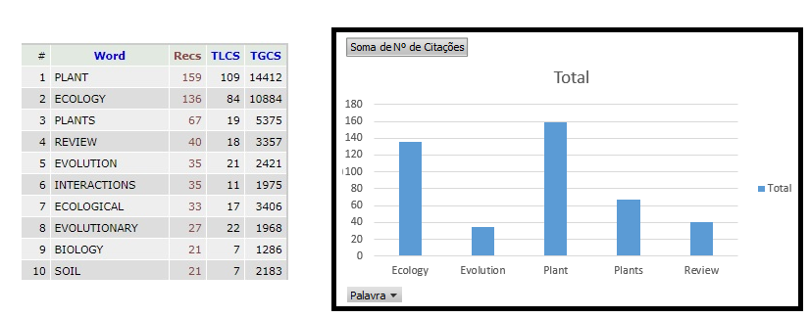

- Autores que mais publicaram e mais citados.
Dos 1486 autores distintos encontrados nos artigos, estes abaixo foram o que mais publicaram artigos na amostra feita pelo WOS, conforme a Figura abaixo, destacando-se os autores Dicke M, Callaway RM e Baskin CC como os autores que mais publicaram sobre os temas com, respectivamente, 8, 5 e 4 publicações.
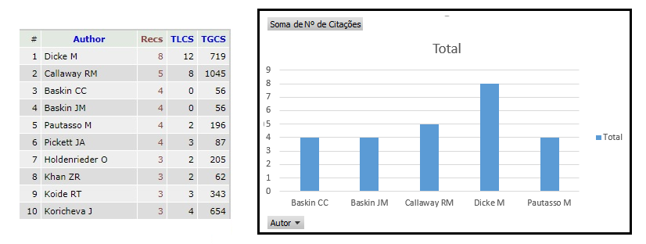

- Principais periódicos
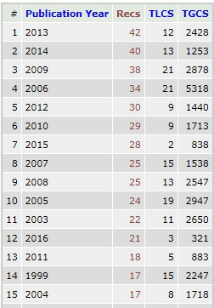
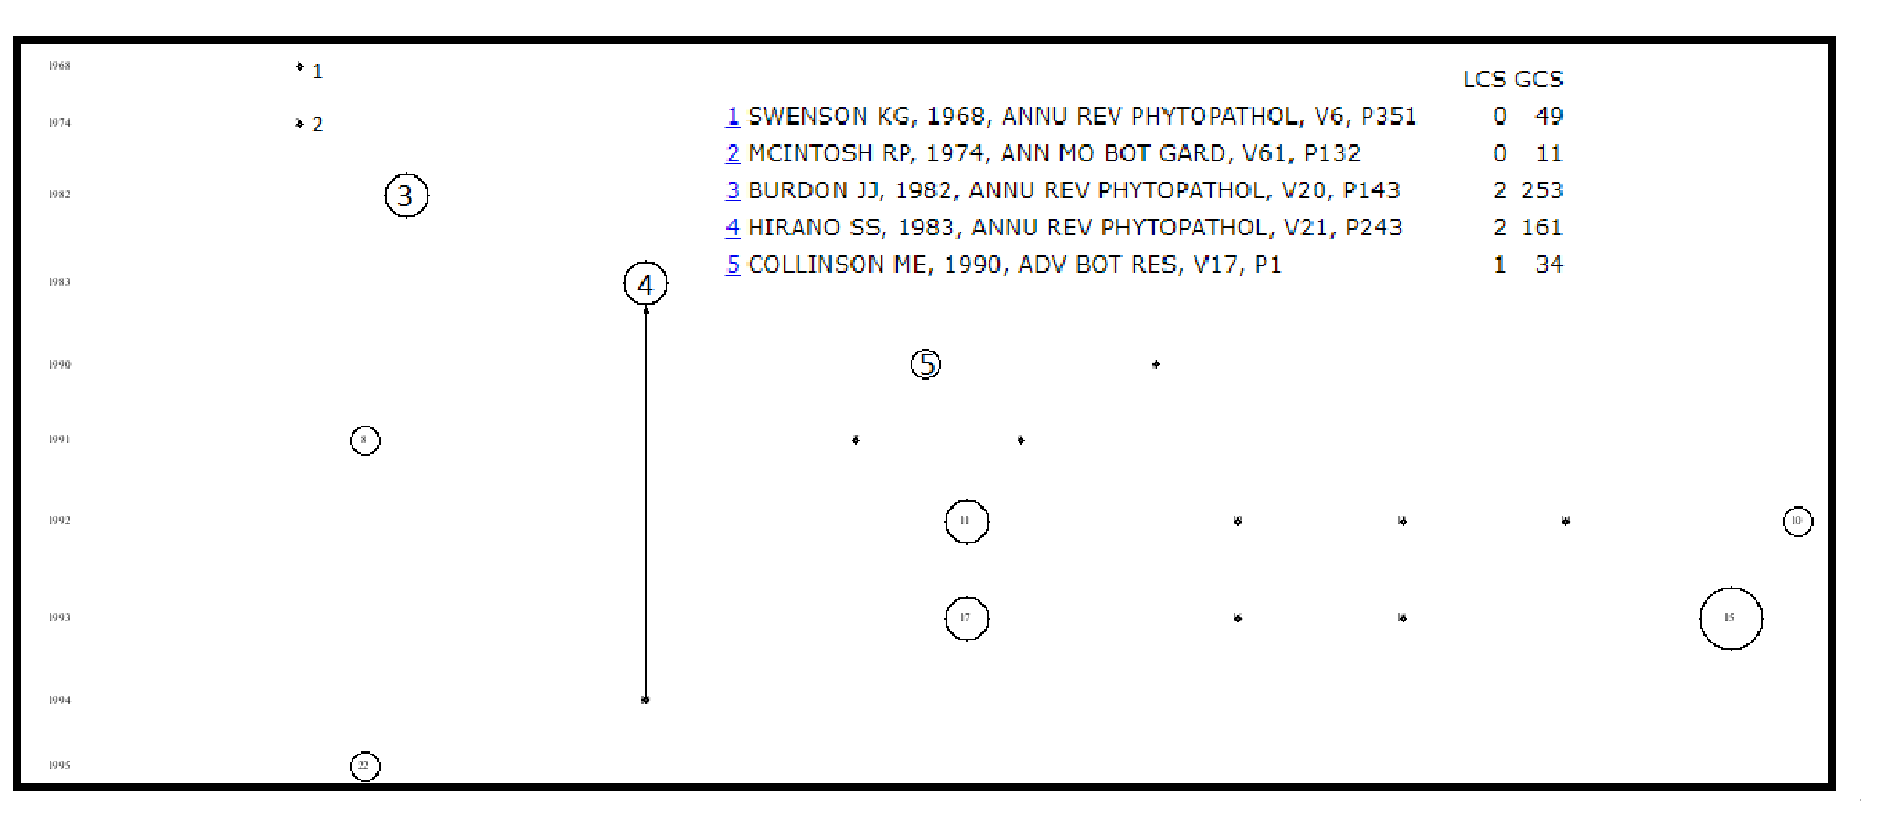
Considerações Finais
Por meio da utilização da ferramenta de busca disponível no ISI Web of Science e dos recursos do Excel e HistCite, foi possível realizar a identificação inicial da situação das publicações científicas sobre o tema gestão do conhecimento e da inovação, destacando os principais autores e periódicos que retratam o assunto.
A elaboração do mapeamento bibliográfico e o estudo bibliométrico da produção acadêmica publicada no período de 1968 a 2016 foi embasada na metodologia definida que contou com cinco etapas.
A primeira etapa foi a definição das palavras-chaves knowledge management e innovation e a busca no ISI Web of Science. Posteriormente, foram selecionados os artigos mais relacionados à área de pesquisa.
Após a seleção dos artigos, foi feita a classificação dos principais autores da área. Nesta etapa, foi possível identificar Dicke M como o principal autor com o maior número de artigos publicados, 8, e maior número de citações, 13. Foi identificado também que o autor é referência e ponto de partida para vários outros trabalhos e que suas publicações continuam importantes ao longo tempo.
A terceira etapa identificou os principais periódicos que trazem o maior número de publicações que relacionam os temas Ecologia e Plantas: New Phytologist, Journal of Ecology, Trends in Plant Science & Annals of Botany. Essa informação pode servir de referência para ampliar a seleção de artigos e para estudos futuros.
Apesar de a análise dos dados obtidos possibilitar um aprofundamento sobre o tema desta pesquisa, ainda é possível realizar outros tipos de análises, como a identificação mais detalhada das palavras-chave encontradas nos artigos selecionados e a relação entre elas.
Ao elaborar o mapeamento da produção acadêmica, este artigo pretende contribuir para futuras pesquisas que relacionem os temas gestão do conhecimento e da inovação por meio da análise dos artigos selecionados identificando como gestão estratégica do conhecimento pode colaborar para a inovação contínua e a obtenção pelas organizações de vantagem competitiva sustentável e duradora.

Referencias Bibliográfica:
GARFIELD, E.; PARIS, S. W.; STOCK, W. G. (2006). A software tool for informetric analysis of citation linkage, 57(8), 391–400.
AKERELE, O. Summary of WHO guidelines for assessment of herbal medicines. Herbal Gram, v.28, p.13-19, 1993.
MACIEL, M.A.M.; PINTO, A.C.; VEIGA Jr, V.F.; GRYNBERG, N.F.; ECHEVARRIA, A. Plantas medicinais: a necessidade de estudos multidisciplinares. Quim. Nova, v. 25, p. 429- 438, 2002.

